Консультация для родителей:

«Какие книги читать детям перед сном»

Какие книги читать детям перед сном

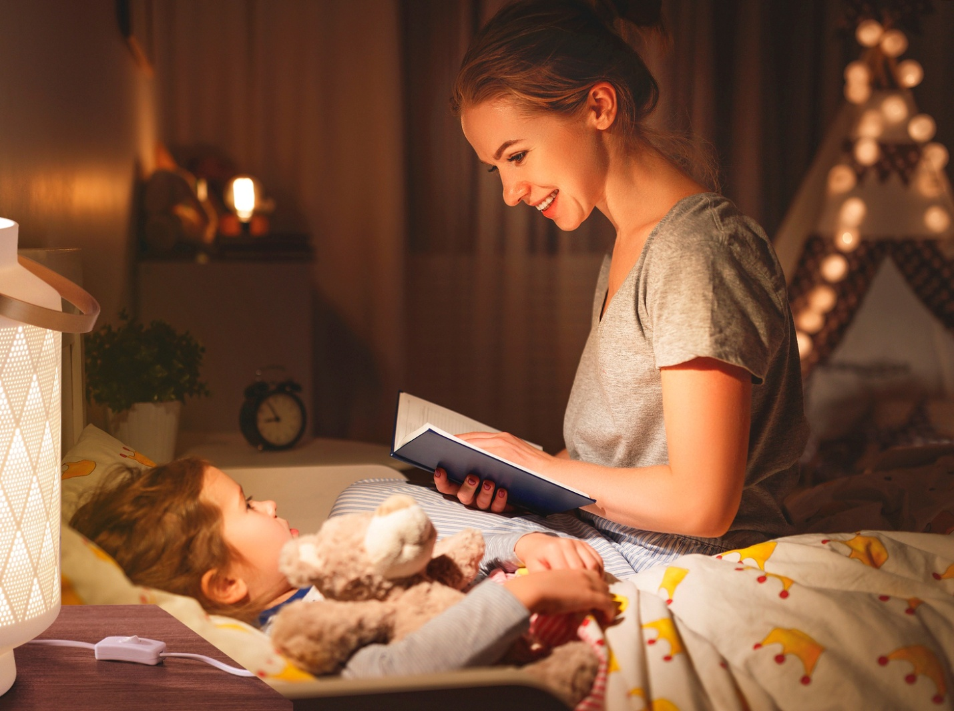

Прежде чем ответить на вопрос, что читать детям 4 - 5 лет, нужно выяснить чему в данном возрасте дети должны научиться, какими навыками овладеть. По мнению многих авторитетных психологов и педагогов дети должны в этом возрасте отвечать на вопросы по прочитанным произведениям, уметь оценивать поступки персонажей, уметь давать простые характеристики главным героям. Например, на вопрос: *«Какой была Лиса?»*, ребенок может ответить *«Злой!»* или *«Хитрой»*. *«Почему Зайчик плакал?»* Ответы: *«Его Лиса обидела!»«Ему жить негде!»*, *«Зайке холодно!»*. А чтобы решить поставленные задачи, ребенку мало просто прочитать книжку, с ним нужно ее еще и обсудить. Очень важно спросить у ребенка кому он из главных героев сочувствует, кого бы наказал, а кого пожалел. Если отрицательный герой уже наказан, как чаще всего и бывает, то поинтересоваться у ребенка - правильно ли это, справедливо ли? Может быть Лису не нужно было выгонять из лубяной избушки Зайки? Может быть Зайчика нужно оставить жить на улице?

Именно на таких детальных разборах о прочитанном и зарождается в ребенке нравственность. Еще в 19 веке русскими учеными доказано, что нравственность воспитывается только через культуру и искусство. И самым эффективным средством среди всех видов искусства является [чтение художественной литературы](https://www.maam.ru/obrazovanie/knigi-konsultaciya)!

Очень важно!

Каждую прочитанную книгу с ребенком необходимо обсудить. Это учит малыша не просто глотать информацию, а задумываться о прочитанном. Даже если малышу всего 4 года! Когда по книге задаются вопросы, ребенок учится анализу текста. В будущем ответы на вопросы сформируются в навык ставить вопросы самостоятельно. Умеющий думать во время чтения, будет ставить вопросы и в жизни. Он сможет гораздо лучше проанализировать различные ситуации, поведение окружающих и предвидеть развитие событий. Еще одной из задач педагоги и психологи ставят умение детей в возрасте 4 – 5 лет выразительно читать стихи и потешки наизусть. Стихи должны быть небольшими по своему объему. Главное здесь научиться именно выразительно и эмоционально их декламировать. В возрасте 4 лет нужно начинать учить детей пересказу. Тут от взрослых понадобится максимум терпения. Попросите малыша рассказать вам сказку на ночь. Пусть она будет очень хорошо знакомой ребенку. Например, *«Колобок»* или *«Теремок»*. Скорее всего малыш будет сбиваться, путать главных героев или последовательность событий. Не перебивайте. Похвалите в конце пересказа. Ребенку нужно освоится в роли рассказчика. Ведь для него пересказ — это очень серьезный труд.

Список литературы для чтения, пересказов и заучивания наизусть детям от 4 до 5 лет

Русский фольклор:

Песенки, потешки, заклички. *«Скок-скок-поскок…»*; *«Зайчишка-трусишка…»*; *«Дон! Дон! Дон.»*, *«Гуси, вы гуси…»*; *«Ножки, ножки, где вы были?.»*, *«Сидит, сидит зайка…»*, *«Кот на печку пошел…»*, *«Сегодня день целый…»*, *«Барашеньки…»*, *«Идет лисичка по мосту…»*, *«Солнышко-ведрышко…»*, *«Иди, весна, иди, красна…»*.

Сказки. *«Маша и медведь»*, *«Волк и семеро козлят»*, *«Лиса и заяц»*, *«Петушок-золотой гребешок»*, *«Маша и три медведя»*. *«Про Иванушку-дурачка»*, обр. М. Горького; *«Война грибов с ягодами»*, обр. В. Даля; *«Сестрица Аленушка и братец Иванушка»*, обр. А. Н. Толстого; *«Жихарка»*, обр. И. Карнауховой; *«Лисичка-сестричка и волк»*, обр. М. Булатова; *«Зимовье»*, обр. И. Соколова-Микитова; *«Лиса и козел»*, обр. О. Капицы; *«Привередница»*, *«Лиса-лапотница»*, обр. В. Даля; *«Петушок и бобовое зернышко»*, обр. О. Капицы.

Фольклор народов мира. Песенки. *«Рыбки»*, *«Утята»*, франц., обр. Н. Гернет и С. Гиппиус; *«Чив-чив, воробей»*, пер. с коми-пермяц. В. Климова; *«Пальцы»*, пер. с нем. Л. Яхина; *«Мешок»*, татар., пер. Р. Ягофарова, пересказ Л. Кузьмина. Сказки. *«Три поросенка»*, пер. с англ. С. Михалкова; *«Заяц и еж»*, из сказок братьев Гримм, пер. с нем. А. Введенского, под ред. С. Маршака; *«Красная Шапочка»*, из сказок Ш. Перро, пер. с франц. Т. Габбе; братья Гримм. *«Бременские музыканты»*, нем., пер. В. Введенского, под ред. С. Маршака.

Произведения поэтов и писателей России:

Поэзия. И. Бунин. *«Листопад»* *(отрывок)*; А. Майков. *«Осенние листья по ветру кружат…»*; А. Пушкин. *«Уж небо осенью дышало…»* (из романа *«Евгений Онегин»*); А. Фет. *«Мама! Глянь-ка из окошка…»*; Я. Аким. *«Первый снег»*;; С. Дрожжин. *«Улицей гуляет…»* (из стихотворения *«В крестьянской семье»*); С. Есенин. *«Поет зима — аукает…»*; Н. Некрасов. *«Не ветер бушует над бором…»*(из поэмы *«Мороз, Красный нос»*); И. Суриков. *«Зима»*; М. Зощенко. *«Показательный ребенок»*; К. Ушинский. *«Бодливая корова»*; *«На море»* (глава из книги *«Рассказы о Белочке и Тамарочке»*); В. Бианки. *«Подкидыш»*; Н. Сладков. *«Неслух»*. М. Горький. *«Воробьишко»*; Д. Мамин-Сибиряк. «Сказка про Комара Комаровича — Длинный Нос и про Мохнатого Мишу — Короткий Хвост»; В. Бианки. *«Первая охота»*; Д. Самойлов. *«У слоненка день рождения»*. Басни. Л. Толстой. *«Отец приказал сыновьям…»*, *«Мальчик стерег овец…»*, *«Хотела галка пить…»*

Книги современных писателей:

А. Барто. *«Уехали»*, *«Девочка Чумазая»* *«Девочка-ревушка»*,Эдуард Успенский *«Про Веру и Анфису»*, Владимир Сутеев:*«Мешок яблок»*, *«Под грибом»*, *«Палочка-выручалочка»*, «Кто сказал *«Мяу»*. В. Осеева. *«Волшебная иголочка»*; Р. Сеф. *«Сказка о кругленьких и длинненьких человечках»*; К. Чуковский. *«Телефон»*, *«Тараканище»*, *«Федорино горе»*; Н. Носов. *«Приключения Незнайки и его друзей»* *(главы из книги)*; В. Вересаев. *«Братишка»*; А. Введенский. *«О девочке Маше, о собачке Петушке и о кошке Ниточке»* *(главы из книги)*;

С. Маршак. *«Багаж»*, *«Про все на свете»*, *«Вот какой рассеянный»*, *«Сказка о глупом мышонке»*, *«Сказка об умном мышонке»*, “Усатый-полосатый”, *«Детки в клетке»*, *«Где обедал воробей?»*, *«Кошкин дом»*, *«Мяч»*; С. Михалков. *«Дядя Степа»*; Е. Баратынский. *«Весна, весна»* *(в сокр.)*; Ю. Мориц. *«Песенка про сказку»*; *«Дом гнома, гном — дома!»*; Э. Успенский. *«Разгром»*; Д. Хармс. *«Очень страшная история»*, С. Воронин. *«Воинственный Жако»*; С. Георгиев. *«Бабушкин садик»*; Н. Носов. *«Заплатка»*, *«Затейники»*; Л. Пантелеев.

Произведения поэтов и писателей разных стран:

Поэзия. В. Витка. *«Считалочка»*, пер. с белорус. И. Токмаковой; Ю. Тувим. *«Чудеса»*, пер. с польск. В. Приходько; *«Про пана Трулялинского»*, пересказ с польск. Б. Заходера; Ф. Грубин. *«Слезы»*, пер. с чеш. Е. Солоновича; С. Вангели. *«Подснежники»* (главы из книги *«Гугуцэ — капитан корабля»*, пер. с молд. В. Берестова.

Литературные сказки. А. Милн. *«Винни-Пух и все-все-все»* (главы из книги, пер. с англ. Б. Заходера; Э. Блайтон. *«Знаменитый утенок Тим»* (главы из книги, пер. с англ. Э. Паперной; Т. Эгнер. *«Приключения в лесу Елки-на-Горке»* (главы, пер. с норв. Л. Брауде; Д. Биссет. *«Про мальчика, который рычал на тигров»*, пер. с англ. Н. Шерешевской; Э. Хогарт. *«Мафин и его веселые друзья»* (главы из книги, пер. с англ. О. Образцовой и Н. Шанько.

Произведения для заучивания наизусть

*«Дед хотел уху сварить…»*, *«Ножки, ножки, где вы были?»*, рус. нар. песенки; А. Пушкин. *«Ветер, ветер! Ты могуч…»* (из *«Сказки о мертвой ца- ревне и о семи богатырях»*); И. Токмакова *«Ходит осень по дорожке»*, А. С. Пушкин *«Уж небо осенью дышало»*,

З. Александрова. *«Елочка»*; А. Барто. *«Я знаю, что надо придумать»*; Л. Николаенко. *«Кто рассыпал колокольчики…»*; В. Орлов. *«С базара»*, *«Почему медведь зимой спит»* *(по выбору воспитателя)*; Е. Серова. *«Одуванчик»*, *«Кошачьи лапки»* (из цикла *«Наши цветы»*); *«Купите лук…»*, шотл. нар. песенка, пер. И. Токмаковой.

